新 书 推 荐

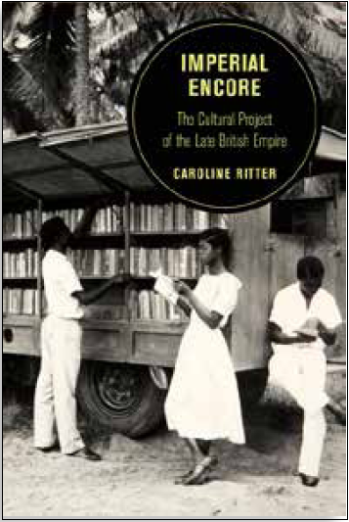
中文书名：《帝国重演：大英帝国晚期的文化工程》
英文书名：Imperial Encore：The Cultural Project of the Late British Empire
作 者：Caroline Ritter
出 版 社：University of California Press
代理公司：ANA/Jessica Wu
页 数：348页
出版时间：2021年1月
代理地区：中国大陆
审读资料：暂无电子稿
类 型：历史

内容简介：

20世纪30年代，英国殖民官员以殖民发展的名义将广播服务、出版局和电影部门引入非洲。他们利用广播、电影和大量出版的书籍在欧洲大陆传播英国的价值观并全面普及英语。事实证明，这个项目非常有活力：在英国帝国统治结束后的很长一段时间里，英国的许多文化机构依然存在。在20世纪60年代和70年代，非洲观众继续观看莎士比亚的演出和收听BBC，而非洲政府采用的都是大都会出版社（Metropolitan publishing houses）刊发的英文教科书。《帝国重演》追溯了20世纪30年代至80年代期间，即英国殖民统治结束和非洲国家统治开始的半个世纪之间，英国戏剧、广播和出版业在非洲的发展。卡罗琳·里特（Caroline Ritter）向我们展示了三个主要的文化机构----英国文化协会、英国广播公司（BBC）和牛津大学出版社是如何将他们的工作与大英帝国的目标结合起来，并且在英国正式统治结束后还将这个项目继续下去的。追溯了这些机构和它们在动荡的非殖民化时期及其余波期间创造的媒体，里特首次描述了英国文化帝国主义在全球的足迹。

作者简介：

卡罗琳·里特（Caroline Ritter）是德克萨斯州立大学的历史学助理教授。

媒体评价：

“基于对许多收藏和国家档案的细致研究，里特为英国和非洲之间的后帝国主义和后殖民主义文化关系带来了一种新鲜而动态的方法。这是一本好书，读起来很有趣! ”
----夏洛特·莉迪亚·莱利（Charlotte Lydia Riley），
南安普顿大学研究‘二十世纪英国’的历史讲师

谢谢您的阅读！

请将反馈信息发至：吴伊裴（Jessica Wu）
安德鲁·纳伯格联合国际有限公司北京代表处
北京市海淀区中关村大街甲59号中国人民大学文化大厦1705室
邮编：100872
电话：010-82449901
传真：010-82504200
Email：jessica@nurnberg.com.cn
网址：http://www.nurnberg.com.cn
微博：http://weibo.com/nurnberg
豆瓣小站：http://site.douban.com/110577/

